
q
2013.4.,26
苯酐增塑剂市场周报告

责任编辑：向超
电 话：86-010-58303554
传 真：86-010-58303388
编辑邮箱：xchao@chinaccm.com
地址：北京市朝阳区高碑店盛世龙源12号楼（邮编：100022）

苯酐增塑剂市场周报目录
一、本周邻二甲苯市场 3
1、本周邻苯市场行情动态 3
二、本周正丁醇市场 3
1、正丁醇国内市场情况 3
1.1正丁醇生产厂家价格表 3
1.2本周国内正丁醇市场动态 3
2、华东正丁醇市场价格走势图 4
3、国际正丁醇市场情况 4
3.1、欧美亚正丁醇市场收盘价格 4
三、本周辛醇市场报告 5
1、国内辛醇市场情况 5
1.1、本周部分辛醇厂家价格表 5
1.2、本周辛醇国内行情 5
2、华东辛醇市场价格走势图 6
3、国际辛醇市场情况。 6
3.1、本周欧美亚辛醇市场收盘价 6
四、本周苯酐市场 7
1、国内市场情况 7
1.1、本周苯酐市场价格表 7
1.2、本周苯酐华东市场价格走势图 7
1.3、苯酐市场国内动态及下周预测 8
五、本周DOP市场 8
1、国内DOP市场情况 8
1.1本周DOP市场价格表（单位：元/吨） 8
1.3．本周DOP国内市场情况 9

一、本周邻二甲苯市场

1、本周邻苯市场行情动态
本周国内邻苯市场价格继续下滑，下游采购意向不强，同时预计后市有外盘邻苯到港，苯酐等下游观望较多，市场参考商谈价格在11300-11400元/吨，较上周下跌200元/吨附近。

二、本周正丁醇市场

1、正丁醇国内市场情况

1.1正丁醇生产厂家价格表
日期 | 吉林石化 | 大庆石化 | 齐鲁石化 | 山东利华益
2013-4-26 | 10500-10700 | 10500-10700 | 10700-10800 | 10700-10800
2013-4-19 | 10500-10700 | 10500-10700 | 10700-10800 | 10700-10800

1.2本周国内正丁醇市场动态
本周国内正丁醇市场窄幅盘整运行，市场表现一般，周中部分地区市场价格试探性上扬，场内低价货源不多，下游采购仍少，市场反弹明显缺乏动力，成交仍显平淡，周末市场平稳维持。各地区市场行情如下：
江苏正丁醇市场周中价格上扬，询货较前期稍有好转，商谈价格在11150-11250元/吨附近，实际成交不多。
华北正丁醇市场价格稳定，报价在11000-11100元/吨，参考商谈价格在10900-11000元/吨附近，下游按需采购，成交偏淡。
华南正丁醇市场价格基本持稳，市场报价水平在11600元/吨，参考商谈价格在11500-11600元/吨附近。
当前齐鲁石化丁辛醇装置年度检修中，其他工厂装置运行基本平稳，港口现货供应水平偏低。下游醋酸丁酯、丙烯酸丁酯及DBP等厂家采购意向不强。但受市场现货供应不多影响，预计下周正丁醇市场坚挺维持运行可能性较大。

2、华东正丁醇市场价格走势图
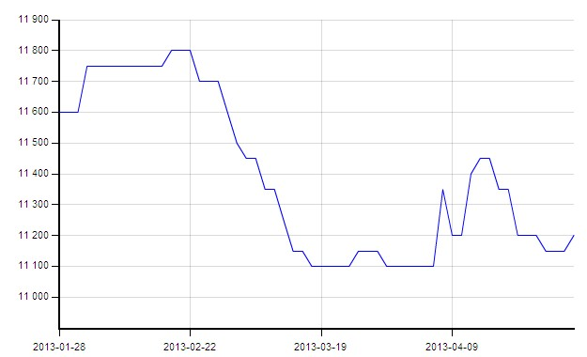

3、国际正丁醇市场情况

3.1、欧美亚正丁醇市场收盘价格
产品 | 地区 | 价格类型 | 4月26日 | 4月19日 | 单 位
正丁醇 | 中国 | CFR | 1439-1441 | 1449-1451 | 美元/吨
正丁醇 | 东南亚 | CFR | 1429-1431 | 1439-1441 | 美元/吨
正丁醇 | 西北欧 | FOB | 1330-1335 | 1340-1345 | 美元/吨
正丁醇 | 西北欧 | FD | 1065-1070 | 1065-1070 | 欧元/吨
正丁醇 | 美国海湾 | FOB | 1780.00-1790.00 | 1780.00-1790.00 | 美元/吨
正丁醇 | 美国海湾 | DLVD/FOB | 96.50-97.50 | 96.50-97.50 | 美分/磅

三、本周辛醇市场报告

1、国内辛醇市场情况

1.1、本周部分辛醇厂家价格表
日期 | 齐鲁石化 | 吉林石化 | 大庆石化 | 山东利华益 | 天津碱厂 | 山东建兰化工
2013-4-26 | 11000-11100 | 10650-10950 | 10650-10950 | 11000-11100 | 11000-11100 | 11000-11100
2013-4-19 | 11000-11100 | 10650-10950 | 10650-10950 | 11000-11100 | 11000-11100 | 11000-11100
涨跌 | 0 | 0 | 0 | 0 | 0 | 0

1.2、本周辛醇国内行情
本周国内辛醇市场价格持续走软，下游DOP市场表现低迷，工厂开工不高，对原料采购有限，国际原油价格周中虽有反弹，但销售不畅之下，市场表现平稳，各地区市场行情如下：
华东辛醇市场周末表现平静，市场报价水平在11250-11300元/吨附近，成交偏淡。
华北辛醇市场价格持稳，市场价格在11000-11100元/吨附近。
当前齐鲁石化丁辛醇装置年度检修中，市场供应量减少，部分工厂库存偏低，同时港口辛醇货源紧缺，虽DOP持续销售不畅，在现货供应不多情况之下，预计市场继续下行空间有限。

2、华东辛醇市场价格走势图
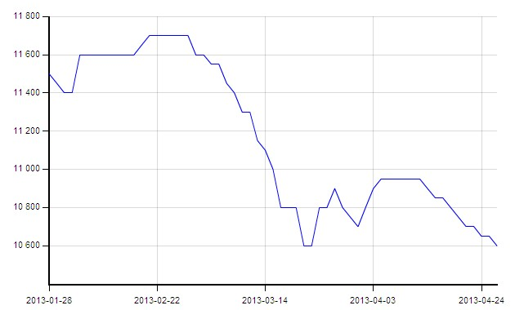

3、国际辛醇市场情况。

3.1、本周欧美亚辛醇市场收盘价
产品 | 地区 | 价格类型 | 4月26日 | 4月19日 | 单 位
辛醇 | 中国 | CFR | 1489-1491 | 1489-1491 | 美元/吨
辛醇 | 东南亚 | CFR | 1509-1511 | 1509-1511 | 美元/吨
辛醇 | 西北欧 | FOB | 1510-1520 | 1485-1490 | 美元/吨
辛醇 | 西北欧 | FD | 1385-1395 | 1385-1395 | 欧元/吨
辛醇 | 美国海湾 | FOB | 1825.00-1835.00 | 1825.00-1835.00 | 美元/吨
辛醇 | 美国海湾 | DLVD/FOB | 99.50-100.50 | 99.50-100.50 | 美分/磅

四、本周苯酐市场

1、国内市场情况

1.1、本周苯酐市场价格表
日期 | 华南地区 | 华东地区 | 华北地区
2013-4-26 | 10800-10900 | 10550-10600 | 10700-10700
2013-4-19 | 11000-11100 | 10650-10700 | 10800-10900
较上周 | -200 | -100 | -150

1.2、本周苯酐华东市场价格走势图
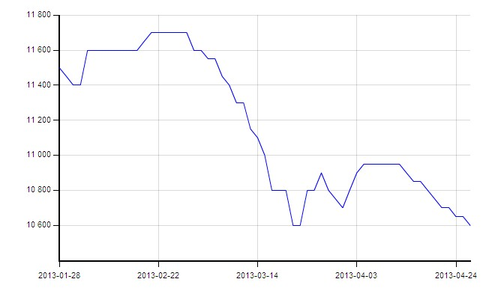

1.3、苯酐市场国内动态及下周预测
本周国内苯酐市场气氛疲软，工厂贸易商普遍下调价格，大厂价格同步走低，下游DOP等开工不高，对原料采购有限，市场表现低迷。
江苏苯酐市场价格下滑，常州亚邦装置开工两套，常州清红、镇海泰达苯酐装置运行正常，市场销售不畅，工厂库存压力加大之下降价出货。周末市场报价在10600元/吨附近，商谈在此价附近。
华北苯酐市场本周价格走低，DOP价格下滑，苯酐市场货源增加，厂家报价走跌，山东大厂苯酐周末报价下滑至10700-10800元/吨，较上周下调200元/吨，市场商谈价格在10600-10700元/吨附近，华北部分工厂报价降至10800元/吨，成交价格稍可谈。
华南苯酐市场表现一般，价格小幅走低，市场价格周末至10800-10900元/吨附近周边送到。
周末国际原油价格上扬，心态稍有好转，但市场观望仍浓，下游仍多以按需采购为主。同时邻苯价格本周继续走跌，听闻港口商谈已降至11300元/吨附近，苯酐市场未见明显利好。但邻苯价格虽跌但与苯酐仍成本倒挂，成本压力之下，厂家继续降价意愿不强，市场下周弱势盘整运行可能性较大。

五、本周DOP市场

1、国内DOP市场情况

1.1本周DOP市场价格表（单位：元/吨）
日期 | 华南地区 | 华东地区 | 华北地区
2013-4-26 | 12400-12500 | 12200-12300 | 12300-12400
2013-4-19 | 12500-12600 | 12300-12400 | 12300-12500
较上周 | -100 | -150 | -50

1.2．华东DOP市场价格走势图
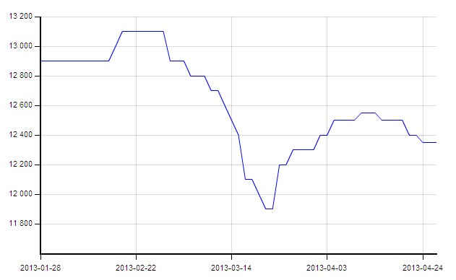

1.3．本周DOP国内市场情况
本周国内DOP市场价格继续小幅下滑，周中国际原油价格反弹，但DOP市场受销售不畅影响，市场价格继续小幅松动，各地区市场价格均有一定程度走低。具体各地区市场行情如下：
华东DOP市场表现平淡，市场成交少闻，周末市场报价水平在12200-12300元/吨附近。宁波DOP工厂部分开工不高，报价多在12400元/吨附近，成交稍可谈。
华北DOP市场表现一般，前期高报价格减少，市场报价水平至12400-12500元/吨，参考商谈价格在12300-12400元/吨，山东大厂价格小幅下调，齐鲁增塑剂DOP装置停车中，本周报价下调100元/吨至12500元/吨，山东宏信DOP价格在12400元/吨附近，成交一般。
华南DOP市场本周表现疲软，工厂报价水平在12500-12600元/吨，参考商谈价格在12400-12500元/吨附近。
本周辛醇及苯酐市场价格均有小幅走低，DOP工厂及贸易商当前出货积极，DOP下游行业当前表现疲软，对DOP采购意向不强，市场短时未见明显利好支撑，但苯酐受成本支撑影响，辛醇受供应偏少影响，下行空间均有限，预计DOP在成本压力之下，下行空间也小，市场弱势盘整运行可能性较大。

更多精彩敬请关注：中华商务网
返回本期目录

